МИНОБРНАУКИ РОССИИ

Федеральное государственное бюджетное образовательное
учреждение высшего профессионального образования
«Тульский государственный университет»

Кафедра физики

ВВЕДЕНИЕ В ФИЗИКУ

Методические указания и контрольные задания
для студентов заочной формы обучения

Тула 2012
УДК 531

Введение в физику. Методические указания и контрольные задания для студентов заочной формы обучения / Муравлева Л.В., Семин В.А., Бурцева О.И., Кажарская С.Е.- Тула: Изд-во ТулГУ, 2012. – 47 с.

Данные методические указания содержат краткие сведения из теории, набор контрольных заданий, краткое математическое приложение и общие методические указания к выполнению контрольных работ.

Ил.:62, Библ.: 9

Печатается по решению библиотечно-издательского совета Тульского государственного университета.

Рецензент: д-р физ.-мат.наук, проф. Д.М.Левин

ОГЛАВЛЕНИЕ
1. Общие методические указания к выполнению
контрольных работ . . . . . . . . . . . . . . . . . . . . . . . . . . . . . . . . . . . . . 4
2. Основы векторной алгебры и математического анализа
2.1. Скалярные и векторные величины . . . . . . . . . . . . . . . . . . . 6
2.2. Действия с векторами . . . . . . . . . . . . . . . . . . . . . . . . . . . . . . 7
2.2.1 Сравнение векторов . . . . . . . . . . . . . . . . . . . . . . . . . . . 7
2.2.2 Сложение векторов . . . . . . . . . . . . . . . . . . . . . . . . . . . 7
2.2.3 Вычитание векторов . . . . . . . . . . . . . . . . . . . . . . . . . . 9
2.2.4 Умножение вектора на скаляр . . . . . . . . . . . . . . . . . .10
2.3. Скалярное и векторное произведения . . . . . . . . . . . . . . . . 10
2.3.1 Скалярное произведение . . . . . . . . . . . . . . . . . . . . . . 10
2.3.2 Векторное произведение . . . . . . . . . . . . . . . . . . . . . . 10
2.4. Производная и интеграл . . .. . . . . . . . . . . . . . . . . . . . . . . . .12
2.4.1. Производная и ее применения . . . . . . . . . . . . . . . . . 12
2.4.2. Первообразная и интеграл . . . . . . . . . . . . . . . . . . . . .14
3.Задания для контрольной работы по дисциплине
«Введениие в физику»
3.1. Основы векторной алгебры . . . . . . . . . . . . . . . . . . . . . . . . . 16
3.2. Прямая задача кинематики. Векторный способ
описания движения частицы . . . . . . . . . . . . . . . . . . . . . . . . . . . .19
3.3. Обратная задача кинематики . . . . . . . . . . . . . . . . . . . . . . . .22
3.4. Связь линейных и угловых величин в кинематике . . . . . .26
3.5. Кинематика вращательного движения . . . . . . . . . . . . . . . . 28
3.6. Сила как причина изменения импульса . . . . . . . . . . . . . . . 30
3.7. Динамика вращательного движения твердого тела . . . . . .33
3.8. Момент инерции. Теорема Штейнера. Центр масс . . . . . .36
3.9. Кинетическая энергия. Мощность. Работа . . . . . . . . . . . . .41
3.10. Закон сохранения импульса и момента импульса . . . . . .43
Литература . . . . . . . . . . . . . . . . . . . . . . . . . . . . . . . . . . . . . . . . . . . . . 47
1. Общие методические указания к выполнению
контрольных работ

- В течение первого семестра студент-заочник выполняет контрольную работу №1 и №2 по дисциплине «Введение в физику». Контрольная работа №1 предусматривает решение задач. Номера задач, которые студент должен включить в контрольную работу определяются по таблице вариантов, приведенной ниже. Последняя цифра зачетной книжки соответствует номеру варианта.
Контрольная работа №2 заключается в написании конспекта по физике в соответствии с перечнем тем, приведенных ниже. Объем конспекта должен составлять не менее 10 машинописных листов.
- Контрольные работы нужно выполнять чернилами в школьной тетради в клетку или на листах формата А4. На обложке контрольных необходимо привести сведения по следующему образцу:

Контрольная работа №1 (№2)

По дисциплине «Введение в физику»

Вариант № 1

выполнил: студент группа Б660121 Иванов П.П.

проверил: профессор каф. физики Левин Д.М

- Условия задач переписать без сокращений. Все величины перевести в систему СИ. Каждую задачу следует писать с новой страницы. Для замечаний преподавателя на страницах тетради оставлять поля.
- Решения задач следует сопровождать краткими пояснениями; в тех случаях, когда это необходимо, рисунками, выполненными карандашом с использованием чертежных принадлежностей.
- При подстановке в расчетную формулу, а также при записи ответа, числовые значения величин следует записывать как произведение десятичной дроби с одной значащей цифрой перед запятой на десять в соответствующей степени, округляя ответ до трех значащих цифр. Например, вместо 456297 надо записать $4,\text{56}⋅{\text{10}}^{5}$; вместо 0,0004515 записать $4,\text{52}⋅{\text{10}}^{−4}$ и т.п.
- Ответ должен быть обязательно представлен с указанием единиц измерения искомой величины.
- Выполненные контрольные работы студент представляет в деканат заочного факультета.
- Если контрольная работа при рецензировании не зачтена, студент обязан представить ее на повторную рецензию, включив в нее те задачи, решения которых оказались неверными. Повторную работу необходимо представить вместе с незачтенной.

Задачи к контрольной работе №1 по дисциплине
«Введение в физику»

Н  О  М  Е  Р  А  З  А  Д  А  Ч | В А Р И А Н Т Ы
Н  О  М  Е  Р  А  З  А  Д  А  Ч | 1 | 2 | 3 | 4 | 5 | 6 | 7 | 8 | 9 | 0
Н  О  М  Е  Р  А  З  А  Д  А  Ч | 1-1 | 1-2 | 1-3 | 1-4 | 1-5 | 1-6 | 1-7 | 1-8 | 1-9 | 1-10
Н  О  М  Е  Р  А  З  А  Д  А  Ч | 2-1 | 2-2 | 2-3 | 2-4 | 2-5 | 2-6 | 2-7 | 2-8 | 2-9 | 2-10
Н  О  М  Е  Р  А  З  А  Д  А  Ч | 3-1 | 3-2 | 3-3 | 3-4 | 3-5 | 3-6 | 3-7 | 3-8 | 3-9 | 3-10
Н  О  М  Е  Р  А  З  А  Д  А  Ч | 3-11 | 3-12 | 3-13 | 3-14 | 3-15 | 3-16 | 3-17 | 3-18 | 3-19 | 3-20
Н  О  М  Е  Р  А  З  А  Д  А  Ч | 4-1 | 4-2 | 4-3 | 4-4 | 4-5 | 4-6 | 4-7 | 4-8 | 4-9 | 4-10
Н  О  М  Е  Р  А  З  А  Д  А  Ч | 5-1 | 5-2 | 5-3 | 5-4 | 5-5 | 5-6 | 5-7 | 5-8 | 5-9 | 5-10
Н  О  М  Е  Р  А  З  А  Д  А  Ч | 6-1 | 6-2 | 6-3 | 6-4 | 6-5 | 6-6 | 6-7 | 6-8 | 6-9 | 6-10
Н  О  М  Е  Р  А  З  А  Д  А  Ч | 7-1 | 7-2 | 7-3 | 7-4 | 7-5 | 7-6 | 7-7 | 7-8 | 7-9 | 7-10
Н  О  М  Е  Р  А  З  А  Д  А  Ч | 8-1 | 8-2 | 8-3 | 8-4 | 8-5 | 8-6 | 8-7 | 8-8 | 8-9 | 8-10
Н  О  М  Е  Р  А  З  А  Д  А  Ч | 8-11 | 8-12 | 8-13 | 8-14 | 8-15 | 8-16 | 8-17 | 8-18 | 8-19 | 8-20
Н  О  М  Е  Р  А  З  А  Д  А  Ч | 9-1 | 9-2 | 9-3 | 9-4 | 9-5 | 9-6 | 9-7 | 9-8 | 9-9 | 9-10
Н  О  М  Е  Р  А  З  А  Д  А  Ч | 10-1 | 10-2 | 10-3 | 10-4 | 10-5 | 10-6 | 10-7 | 10-8 | 10-9 | 10-10
Перечень тем к контрольной работе № 2 по дисциплине
«Введение в физику»

Кинематика.
Материальная точка. Система отсчета. Путь и перемещение. Поступательное и вращательное движение. Средняя скорость прохождения пути. Мгновенная скорость. Ускорение. Равномерное прямолинейное движение. Равнопеременное прямолинейное движение. Прямая и обратная задачи кинематики. Сложение скоростей. Кинематика вращательного движения. Тангенциальное и нормальное ускорение, радиус кривизны. Период и частота обращения. Связь линейных и угловых величин в кинематике.
Динамика.
Инертность тел. Инерциальная система отсчета. Первый закон Ньютона. Взаимодействие тел. Сила. Сложение сил. Второй закон Ньютона. Сила как причина изменения импульса. Третий закон Ньютона. Закон всемирного тяготения. Сила тяжести. Вес тела. Невесомость. Импульс тела. Импульс силы. Закон сохранения импульса. Реактивное движение. Момент инерции тела. Момент импульса материальной точки и момент силы. Закон сохранения момента импульса. Уравнение динамики вращательного движения.
Механическая работа. Кинетическая энергия. Потенциальная энергия. Работа силы тяжести, силы упругости и гравитационной силы. Закон сохранения механической энергии. Мощность. Коэффициент полезного действия.

2. Основы векторной алгебры и математического анализа

2.1. Скалярные и векторные величины

Скалярная величина – это физическая величина, которая имеет только одну характеристику – численное значение.
Скалярная величина может быть положительной или отрицательной.
Примеры скалярных величин: температура, масса, объем, время, плотность. Математические действия со скалярными величинами – это алгебраические действия.
Векторная величина – это физическая величина, которая имеет две характеристики:
1) численное значение, которое всегда положительно (модуль вектора);
2) направление.
Примеры векторных физических величин: скорость, ускорение, сила.
Векторная величина обозначается латинской буквой и стрелкой над этой буквой. Например:
- вектор скорости обозначается символом ,
- вектор ускорения обозначается символом ,
- вектор силы обозначается символом .
Модуль вектора обозначается так:
или - модуль вектора ,
или - модуль вектора ,
или - модуль вектора ,
На рисунке (графически) вектор изображается направленным отрезком прямой линии. Модуль вектора равен длине направленного отрезка в заданном масштабе.

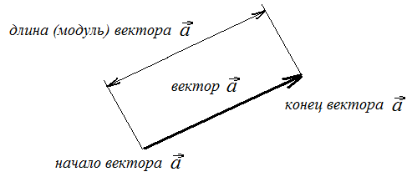

2.2. Действия с векторами

Математические действия с векторными величинами – это геометрические действия.
2.2.1 Сравнение векторов

Равные векторы. Два вектора равны, если они имеют:
- равные модули,
- одинаковые направления.
Противоположные векторы. Два вектора противоположны, если они имеют:
- равные модули,
- противоположные направления.

2.2.2 Сложение векторов

Мы можем сложить два вектора геометрически по правилу параллелограмма и по правилу треугольника.
Пусть заданы два вектора и (см. рис.). Найдем сумму этих векторов + = . Величины и - это составляющие векторы, вектор - это результирующий вектор.

Правило параллелограмма для сложения двух векторов:

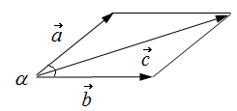
1. Нарисуем вектор $\vec{a}$.
2. Нарисуем вектор $\vec{b}$так, что его начало совпадает с началом вектора $\vec{a}$; угол между векторами равен (см. рисунок).
3. Через конец вектора $\vec{a}$ проведем прямую линию, параллельную вектору $\vec{b}$.
4. Через конец вектора $\vec{b}$ проведем прямую линию, параллельную вектору $\vec{a}$.
Мы построили параллелограмм. Стороны этого параллелограмма – составляющие векторы $\vec{a}$ и $\vec{b}$.
5. Проведем диагональ параллелограмма из общей точки начала вектора $\vec{a}$ и начала вектора$\vec{b}$.
6. Модуль результирующего вектора $\vec{c}$ равен длине диагонали параллелограмма и определяется по формуле:
;
начало вектора $\vec{c}$совпадает с началом вектора $\vec{a}$ и началом вектора $\vec{b}$(направление вектора $\vec{c}$ показано на рисунке).

Правило треугольника для сложения двух векторов:
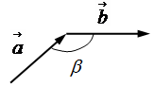
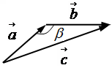

1. Нарисуем составляющие векторы и так, что начало вектора совпадает с концом вектора . При этом угол между векторами равен .
2. Результирующий вектор направлен так, что его начало совпадает с началом вектора , а конец совпадает с концом вектора .
3. Модуль результирующего вектора находим по формуле:

2.2.3 Вычитание векторов

Вычитание векторов – это действие, обратное сложению:
$$\vec{a}−\vec{b}=\vec{a}+(−\vec{b})$$
Найти разность вектора $\vec{a}$ и вектора $\vec{b}$ - это тоже самое, что найти сумму вектора $\vec{a}$ и вектора $−\vec{b}$, противоположного вектору$\vec{b}$. Мы можем найти вектор разности геометрически по правилу параллелограмма или по правилу треугольника (см. рис.).
Правило параллелограмма.
Стороны параллелограмма - вектор $\vec{a}$ и вектор -$\vec{b}$; диагональ параллелограмма - вектор разности $\vec{d}=\vec{a}−\vec{b}$.

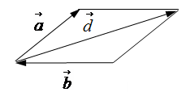

Правило треугольника.

Вектор разности $\vec{d}$ соединяет конец вектора $\vec{a}$ и конец вектора $\vec{b}$(начало вектора $\vec{d}$ совпадает с концом вектора $\vec{b}$).
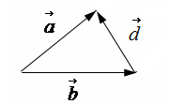

$$\vec{d}=\vec{a}−\vec{b}$$

2.2.4 Умножение вектора на скаляр

Пусть заданы вектор $\vec{a}$ и скаляр n. Найдем произведение вектора $\vec{a}$ и скалярного вектора n.
В результате умножения вектора на скаляр мы получаем новый вектор $\vec{c}$:
Направление вектора $\vec{c}$ такое же, как направление вектора $\vec{a}$ при .
Направление вектора $\vec{c}$ противоположно направлению вектора $\vec{a}$ при .
Модуль вектора $\vec{c}$ в n раз больше модуля вектора$\vec{a}$, если .

2.3. Скалярное и векторное произведения

2.3.1 Скалярное произведение

Из двух векторов $\vec{a}$ и $\vec{b}$можно образовать скаляр по правилу:
Это выражение называется скалярным произведением векторов $\vec{a}$ и $\vec{b}$ и обозначается одним из символов $\vec{a}⋅\vec{b}$, или $(\vec{a} \vec{b})$.
Следовательно, .=.
По определению скалярное произведение обладает следующими свойствами:
1) ,
2) $λ⋅\vec{a}⋅\vec{b}=λ⋅\vec{b}⋅\vec{a}$,
3)

2.3.2 Векторное произведение

Из двух векторов $\vec{a}=(a_{x}a_{y}a_{z})$ и $\vec{b}=(b_{x}b_{y}b_{z})$можно образовать новый вектор:
, где
Модуль нового результирующего вектора находим по формуле:
$c=\sqrt{c_{x}^{2}+c_{y}^{2}+c_{z}^{2}}$.
Эта операция называется векторным произведением векторов $\vec{a}$ и и обозначается одним из символов $[\vec{a}⋅\vec{b}]$ или $\vec{a}×\vec{b}$.
Также общеизвестна формула
$[\vec{a}⋅\vec{b}]=a⋅b⋅\text{sin}α$,
где - угол между векторами $\vec{a}$ и $\vec{b}$.
Направление вектора можно найти, используя следующий прием. Мысленно совмещаем продольную ось буравчика (правого винта, штопора) с перпендикуляром к плоскости, в которой лежат перемножаемые векторы (в данном примере – векторы $\vec{a}$ и $\vec{b}$ ). Затем начинаем вращать головку винта (ручку штопора) по направлению кратчайшего поворота от первого сомножителя ко второму, то есть от вектора $\vec{a}$ к вектору $\vec{b}$. Направление движения тела винта и будет являться направлением вектора . Этот прием называется правилом правого винта или правилом буравчика (см. рис.).
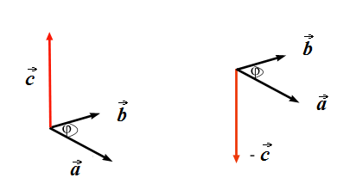

В терминах векторного произведения выражаются момент силы, момент импульса и др. Говоря о векторе, всегда имеем ввиду его компоненты. Вектор, в отличие от скаляра, определяется тремя числами. Поэтому такие операции как сложение, вычитание, скалярное и векторное произведения сводятся к привычным действиям с компонентами.
2.4. Производная и интеграл
2.4.1. Производная и ее применения
Пусть функция у=f(х) определена в точках х и х₁ .Разность х₁ - х называется приращением аргумента, а разность f(х₁) - f(х) - приращением функции при переходе от значения аргумента х к значению аргумента х₁. Приращение аргумента обозначают , приращение функции обозначают или .
Если существует предел отношения приращения функции к приращению аргумента при условии, что , то функция у=f(х) называется дифференцируемой в точке х, а этот предел называется значением производной функции у=f(х) в точке х и обозначается или .
Операцию отыскания производной называют дифференцированием.

Cписок производных простейших элементарных функций

1. $(C)^{'}=0$ $\left(C=\text{const}\right)$
2. ${\left(x^{a}\right)}^{'}=a⋅x^{a−1}$, а – любое число
3. ${\left({\text{log}}_{a}x\right)}^{'}=\frac{1}{x}{\text{log}}_{a}e$, в частности ${\left(\text{ln}x\right)}^{'}=\frac{1}{x}$
4. ${\left(a^{x}\right)}^{'}=a^{x}\text{ln}a$, в частности, при $a=e$: ${\left(e^{x}\right)}^{'}=e^{x}$
5. ${\left(\text{sin}x\right)}^{'}=\text{cos}x$
6. ${\left(\text{cos}x\right)}^{'}=−\text{sin}x$
7. ${\left(\text{tgx}\right)}^{'}=\frac{1}{{\text{cos}}^{2}x}$
8. ${\left(\text{ctgx}\right)}^{'}=\frac{−1}{{\text{sin}}^{2}x}$
9. ${\left(\text{arcsin}x\right)}^{'}=\frac{1}{\sqrt{1−x^{2}}}$
10. ${\left(\text{arccos}x\right)}^{'}=\frac{−1}{\sqrt{1−x^{2}}}$
11. ${\left(\text{arctgx}\right)}^{'}=\frac{1}{1+x^{2}}$
12. ${\left(\text{arcctgx}\right)}^{'}=\frac{−1}{1+x^{2}}$

Если функции $u$ и $ν$ дифференцируемы в точке х, то:
- Их сумма дифференцируема в точке х и (теорема о дифференцировании суммы);
- Произведение функций $u$ и $ν$ дифференцируемо в точке х и (теорема о дифференцировании произведения);
- Частное функций $u$ и $ν$ дифференцируемо в точке х, если , и (теорема о дифференцировании частного).
2.4.2. Первообразная и интеграл

Пусть на интервале (а, b) задана непрерывная функция f(х). По определению функция F(х) называется первообразной функцией для f(х) на интервале (а, b), если на нем производная от F(х) равна f(х):
$$F^{'}(x)=f(x) (x∈(\text{a,b}))$$
Очевидно, что если функция $F(x)$ - первообразная для f(х) на (а,b), а С – некоторая постоянная, то функция $F_{1}(x)=F(x)+C$ есть также первообразная для f(х), потому, что
$$F_{1}^{'}(x)=(F(x)+C)^{'}=F^{'}(x)+C^{'}=F^{'}(x)=f(x)$$
Если F(х) какая-либо первообразная от f(х) на интервале (а, b), то возможные первообразные от f(х) на этом интервале выражаются формулой $F(x)+C$, где вместо С можно подставить любое число.
Неопределенным интегралом от непрерывной функции f(х) на интервале (а, b) называется произвольная ее первообразная функция. Неопределенный интеграл обозначается так:
$\int{f(x)\text{dx}\text{ и равен }=F(x)+C}$.
Если $f_{1}$, $f_{2}$ – непрерывные на интервале (а, b) функции и $А_{1}$, и $А_{2}$ – постоянные, то имеет место следующее равенство, выражающее основное свойство неопределенного интеграла:
$\int{(А_{1}f_{1}+A_{2}f_{2})\text{dx}=A_{1}\int{f_{1}\text{dx}+A_{2}\int{f_{2}\text{dx}+C}}}$,
где С – некоторая постоянная.

Список основных неопределенных интегралов

- $\int{0⋅\text{dx}=C}$;
- $\int{A⋅\text{dx}=A⋅x+C, A=\text{const}}$;
- $\int{x^{α}\text{dx}=\frac{x^{α+1}}{α+1}+C, α≠−1}$;
- $\int{\frac{\text{dx}}{x}=\text{ln}\left|x\right|}+C$;
- $\int{a^{x}\text{dx}=\frac{a^{x}}{\text{ln}a}+C (0<a≠1)\text{ в частности }\int{e^{x}\text{dx}=e^{x}+C}}$;
- $\int{\text{sin}\text{xdx}=−\text{cos}x+C}$;
- $\int{\text{cos}\text{xdx}=\text{sin}x+C}$;
- $$\int{\frac{\text{dx}}{{\text{cos}}^{2}x}=\int{(1+{\text{tg}}^{2}x)\text{dx}=\text{tgx}+C (x≠\frac{π}{2}+nπ,\text{ где }n=0,±1,\text{.}\text{.}\text{.})}}$$
- $$\int{\frac{\text{dx}}{{\text{sin}}^{2}x}=\int{(1+{\text{ctg}}^{2}x)\text{dx}=−\text{ctgx}+C (x≠nπ,\text{ где }n=0,±1,\text{.}\text{.}\text{.})}}$$
- $\int{\frac{\text{dx}}{\sqrt{1−x^{2}}}=\left\{\begin{matrix}\text{arcsin}x+C \\ −\text{arccos}x+C\end{matrix} (−1<x<1)\right.}$;

- $$\int{\frac{\text{dx}}{1+x^{2}}=\left\{\begin{matrix}\text{arctgx}+C, \\ −\text{arcctgx}+C;\end{matrix}\right.}$$

- $\int{\frac{\text{dx}}{\sqrt{x^{2}+1}}=}\text{ln}\left|x+\sqrt{x^{2}+1}\right|+C$;

- $\int{\frac{\text{dx}}{\sqrt{x^{2}−1}}=}\text{ln}\left|x+\sqrt{x^{2}−1}\right|+C\text{ где }\left|x\right|>1$;

- $$\int{\frac{\text{dx}}{1−x^{2}}=\frac{1}{2}\text{ln}\left|\frac{1+x}{1−x}\right|+C (\left|x\right|≠1)}$$

3.Задания для контрольной работы по дисциплине
«Введениие в физику»

3.1. Основы векторной алгебры
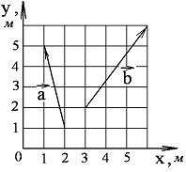
1-1. Найдите
а) модуль суммы
б) разности двух векторов и .
в) скалярное произведение векторов .
г) косинус угла между векторами и
д) векторное произведение $[\vec{a}⋅\vec{b}]$ двух векторов и
Решить задачу графически и аналитически.
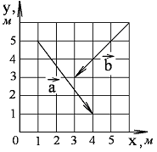
1-2. Найдите
а) модуль суммы
б) разности двух векторов и .
в) скалярное произведение векторов .
г) косинус угла между векторами и
д) векторное произведение $[\vec{a}⋅\vec{b}]$ двух векторов и
Решить задачу графически и аналитически.

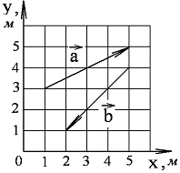
1-3. Найдите
а) модуль суммы
б) разности двух векторов и .
в) скалярное произведение векторов .
г) косинус угла между векторами и
д) векторное произведение $[\vec{a}⋅\vec{b}]$ двух векторов и
Решить задачу графически и аналитически.

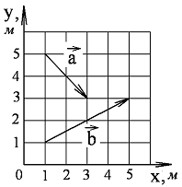1-4. Найдите
а) модуль суммы
б) разности двух векторов и .
в) скалярное произведение векторов .
г) косинус угла между векторами и
д) векторное произведение $[\vec{a}⋅\vec{b}]$ двух векторов и
Решить задачу графически и аналитически.

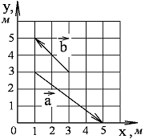
1-5. Найдите
а) модуль суммы
б) разности двух векторов и .
в) скалярное произведение векторов .
г) косинус угла между векторами и
д) векторное произведение $[\vec{a}⋅\vec{b}]$ двух векторов и
Решить задачу графически и аналитически.

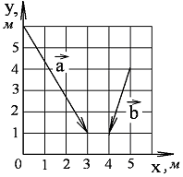
1-6. Найдите
а) модуль суммы
б) разности двух векторов и .
в) скалярное произведение векторов .
г) косинус угла между векторами и
д) векторное произведение $[\vec{a}⋅\vec{b}]$ двух векторов и
Решить задачу графически и аналитически.
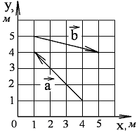1-7. Найдите
а) модуль суммы
б) разности двух векторов и .
в) скалярное произведение векторов .
г) косинус угла между векторами и
д) векторное произведение $[\vec{a}⋅\vec{b}]$ двух векторов и
Решить задачу графически и аналитически.

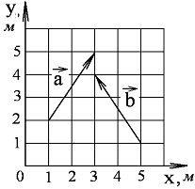
1-8. Найдите
а) модуль суммы
б) разности двух векторов и .
в) скалярное произведение векторов .
г) косинус угла между векторами и
д) векторное произведение $[\vec{a}⋅\vec{b}]$ двух векторов и
Решить задачу графически и аналитически.

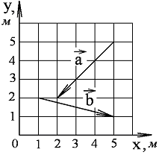
1-9. Найдите
а) модуль суммы
б) разности двух векторов и .
в) скалярное произведение векторов .
г) косинус угла между векторами и
д) векторное произведение $[\vec{a}⋅\vec{b}]$ двух векторов и
Решить задачу графически и аналитически.

1-10. Найдите
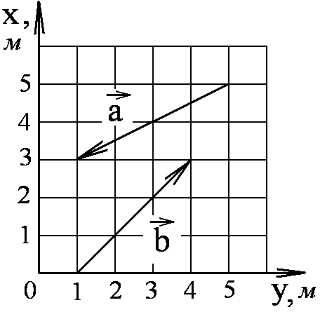
а) модуль суммы
б) разности двух векторов и .
в) скалярное произведение векторов .
г) косинус угла между векторами и
д) векторное произведение $[\vec{a}⋅\vec{b}]$ двух векторов и
Решить задачу графически и аналитически.

3.2. Прямая задача кинематики
Векторный способ описания движения частицы

Радиус-вектор частицы начинается в начале системы координат и заканчивается на частице.
Скорость частицы (перемещение частицы за единицу времени)
Ускорение частицы (изменение скорости за единицу времени)
Координатный способ описания движения частицы
Радиус вектор частицы .
Скорость материальной точки .
Ускорение материальной точки .
Здесь – единичные векторы (орты), направленные по осям соответственно (декартова система координат),

Если известны зависимости , то можно определить:
– проекции скорости на оси ,
– проекции ускорения на оси .
Величина (модуль) радиса-вектора .
Величина (модуль) скорости .
Величина (модуль) ускорения .
2-1. Радиус-вектор частицы зависит от времени по закону:
. Найдите тангенс угла между вектором скорости и А) осью х Б) осью у в момент времени с, если
А =В = С = 1 м.
2-2. Радиус-вектор частицы зависит от времени по закону:
. Найдите тангенс угла между вектором скорости и А) осью х; Б) осью z в момент времени с, если А = В = С = 1 м.
2-3. Радиус-вектор частицы зависит от времени по закону . На каком расстоянии будет находиться частица в момент времени с а) от оси х; б) от оси y; в) от оси z,
если А = В = С = 1 м.
2-4. Радиус-вектор частицы зависит от времени по закону
.
Чему будет равна величина скорости частицы в момент времени с, если А = В = С = 1 м, рад/с.
2-5. Радиус-вектор частицы зависит от времени по закону . Чему будет равна величина начальной скорости частицы, если с, А = В = 1 м, рад/с.
2-6. Радиус-вектор частицы зависит от времени по закону . Через сколько секунд перпендикулярной оси х окажется а) скорость частицы; б) ускорение частицы если с, А = В = 1 м, рад/с.

2-7. Радиус-вектор частицы зависит от времени по закону .
Через сколько секунд скорость частицы окажется перпендикулярной оси y, если с, А = В = 1 м, рад/с.
2-8. Радиус-вектор частицы зависит от времени по закону .
Через сколько секунд окажется перпендикулярной оси z,
а) скорость частицы; б) ускорение частицы,
если с, А = В = 1 м, рад/с.
2-9. Через сколько секунд ускорение частицы будет перпендикулярно оси y, если радиус-вектор частицы зависит от времени по закону , если с, А = В = С = 1 м, рад/с.
2-10. Скорость частицы зависит от времени по закону
.
Через сколько секунд ускорение частицы будет
а) параллельно оси х; б) перпендикулярно оси х; в) перпендикулярно оси y, если с, А = В = 1 м/c.
3.3. Обратная задача кинематики

Если известны зависимости и начальные условия , , , , , , то можно определить:
; ;
; ;
Путь, пройденный частицей за время t:

3-1. Частица начала свое движение из начала координат, и ее скорость зависит от времени по закону .
На какое расстояние от начала координат удалится частица в момент времени с, если А = В = 1 м/c.
3-2. Частица начала свое движение из начала координат, и ее скорость зависит от времени по закону
. Какой путь проделает частица за время с, если А = В = 1 м/c, рад/с.
3-3. Частица начала свое движение из начала координат с нулевой начальной скоростью, и ее ускорение зависит от времени по закону . Найти модуль скорости частицы в момент времени с, если А = В =1 м/с².
3-4. Частица начала свое движение из начала координат с нулевой начальной скоростью, и ее ускорение зависит от времени по закону . Найти тангенс угла, под которым будет направлена скорость частицы в момент времени с а) к оси х, б) к оси y, если А = В =1 м/с².
3-5. Частица начала свое движение из начала координат с начальной скоростью и с ускорением, которое зависит от времени по закону . Каков модуль скорости частицы в момент времени с, если А = 1 м/с, В =1 м/с².
3-6. Частица начала свое движение из начала координат с начальной скоростью и с ускорением, которое зависит от времени по закону . Каков модуль скорости частицы в момент времени с, если А = 1 м/с, В =1 м/с².
3-7. Частица начала свое движение из начала координат с начальной скоростью и с ускорением, которое зависит от времени по закону . Каков модуль скорости частицы в момент времени с, если А = 1 м/с, В =1 м/с².
3-8. Частица начала свое движение из точки с радиусом-вектором со скоростью, которая зависит от времени по закону . На какое расстояние от начала координат удалится частица в момент времени с, если А = В = 1 м/c, С = 1 м.
3-9. Частица начала свое движение из начала координат, и ее скорость зависит от времени по закону . Какой путь проделает частица за время с, если А = В = 1 м/c.
3-10. Частица начала свое движение из начала координат с нулевой начальной скоростью, и ее ускорение зависит от времени по закону . Какая величина скорости будет у частицы в момент времени с, если А = 1 м/с², В =1 м/с².
3-11. Частица начала свое движение из начала координат с начальной скоростью и с ускорением, которое зависит от времени по закону . Каков модуль скорости частицы в момент времени с, если А = 1 м/с, В =1 м/с².
3-12. Частица начала свое движение из начала координат с начальной скоростью и с ускорением, которое зависит от времени по закону . Каков модуль скорости частицы в момент времени с, если А = 1 м/с, В =1 м/с².
3-13. Частица начала свое движение из начала координат с начальной скоростью и с ускорением, которое зависит от времени по закону . Каков модуль скорости частицы в момент времени с, если А = 1 м/с, В =1 м/с².
3-14. Частица начала свое движение из точки с радиусом-вектором со скоростью, которая зависит от времени по закону . На какое расстояние от начала координат удалится частица в момент времени с, если А = В = 1 м/c, С = 1 м.
3-15. Частица начала свое движение из точки с радиусом-вектором со скоростью, которая зависит от времени по закону . На какое расстояние от начала координат удалится частица в момент времени с, если А = В = 1 м/c, С = 1 м.
3-16. Частица начала свое движение из точки с радиусом-вектором со скоростью, которая зависит от времени по закону . На какое расстояние от начала координат удалится частица в момент времени с, если А = В = 1 м/c, С = 1 м.
3-17. Частица начала свое движение из точки с радиусом-вектором со скоростью, которая зависит от времени по закону . На какое расстояние от начала координат удалится частица в момент времени с, если А = В = 1 м/c, С = 1 м.
3-18. Частица начала свое движение из точки с радиусом-вектором со скоростью, которая зависит от времени по закону
. На какое расстояние от начала координат удалится частица в момент времени с, если А = В =1 м/c, С = 1 м.
3-19. Начальная скорость частицы равна , а ускорение меняется во времени по закону . Через сколько секунд скорость частицы окажется перпендикулярной оси ОХ?
3-20. Частица начала свое движение из точки с радиусом-вектором со скоростью, которая зависит от времени по закону
. На какое расстояние от начала координат удалится частица в момент времени с, если А = В =1 м/c, С = 1 м.
3.4. Связь линейных и угловых величин в кинематике

При криволинейном движении ускорение частицы имеет тангенциальную и нормальную составляющие, причем , , где R – радиус кривизны траектории. Полное ускорение .
Линейные и угловые величины связаны следующим образом:
; ;

4-1. Частица из состояния покоя начала двигаться по дуге окружности радиуса м с постоянным угловым ускорением с^{–2}. Найти
а) отношение тангенциального и нормального ускорения и
б) тангенс угла между вектором полного ускорения и вектором скорости частицы через время с?
4-2. Частица из состояния покоя начала двигаться по дуге окружности радиуса м со скоростью, модуль которой зависит от времени по закону . Найти а) тангенс угла между вектором полного ускорения и вектором скорости частицы и б) отношение нормального и тангенциального ускорения частицы через время с, если с, А = 1 м/с.
4-3. Частица из состояния покоя начала двигаться по дуге окружности радиуса м с угловой скоростью, модуль которой зависит от времени по закону . Найти отношение нормального и тангенциального ускорения частицы через время с, если с. А = 1 с^{–1}.
4-4. Частица из состояния покоя начала двигаться по дуге окружности радиуса м с угловой скоростью, модуль которой зависит от времени по закону , А = 2 с^{–1}. Через сколько секунд угол между полным ускорением частицы и ее скоростью будет равен 45°, если с.

4-5. Частица из состояния покоя начала двигаться по дуге окружности радиуса м так, что угол поворота зависит от времени по закону . Найти линейную скорость частицы через время с, если с. А = 1 рад.
4-6. Частица из состояния покоя начала двигаться по дуге окружности радиуса м так, что угол поворота зависит от времени по закону . Найти нормальное ускорение частицы через время с, если с. А = 1 рад.
4-7. Частица из состояния покоя начала двигаться по дуге окружности радиуса м так, что угол поворота зависит от времени по закону . Найти тангенциальное ускорение частицы через время с, если с. А = 1 рад.
4-8. Частица из состояния покоя начала двигаться по дуге окружности радиуса м с угловым ускорением, которое зависит от времени по закону . Найти нормальное ускорение частицы через время с, если с. А = 1 с^{–2}.
4-9. Частица из состояния покоя начала двигаться по дуге окружности радиуса м с угловым ускорением, которое зависит от времени по закону . Найти линейную скорость частицы через время с, если с. А = 1 с^{–2}.
4-10. Скорость частицы изменяется во времени по закону . Чему равна величина тангенциального ускорения частицы в момент времени t = 1 c?
3.5. Кинематика вращательного движения

Если твердое тело вращается вокруг закрепленной оси z и известна зависимость угла поворота , то можно рассчитать проекции на ось вращения его угловой скорости и углового ускорения .
Если известна зависимость и начальные условия и , то можно найти и (обратная задача).

5-1. Диск радиуса м начал вращаться вокруг своей оси без начальной скорости с угловым ускорением, зависящим от времени по закону . На какой угол (в радианах) он повернется за время с, если А = 1 с^{–2}.
5-2. Диск радиуса м вращался вокруг своей оси с угловой скоростью . В момент времени его угловое ускорение стало возрастать по закону . Какую угловую скорость будет иметь диск через время с, если А = 1 с^{–2}, с^{–1}.
5-3. Диск радиуса м вращался вокруг своей оси с угловой скоростью . В момент времени он начал тормозить. Модуль его углового ускорения при этом зависел от времени по закону , А = 5 с^{–2}. Через сколько секунд диск остановится, если с, с^{–1}?
5-4. Диск радиуса м начал вращаться вокруг своей оси так, что угол его поворота зависит от времени по закону . Через сколько секунд диск остановится, если с? А = 1 рад, В = 1 рад.
5-5. Диск радиуса м вращался вокруг своей оси с угловой скоростью . В момент времени его угловое ускорение стало возрастать по закону . Через сколько секунд диск будет иметь максимальную угловую скорость, если с, А = B = c^{–2}, с^{–1}.
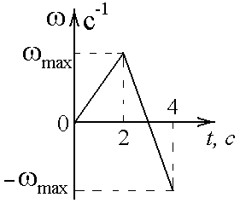 5-6. Диск вращается с угловой скоростью, зависимость от времени которой задается графиком (см. рис.). Найти угол поворота (в радианах) диска за с, если с^{–1}.
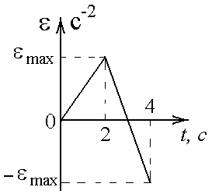
5-7. Диск вращается с нулевой начальной скоростью и с угловым ускорением, зависимость от времени которого задается графиком. Найти максимальную угловую скорость диска в интервале времени с, если с^{–2}.

5-8. Диск вращается с угловой скоростью, зависимость от времени которой задается графиком.
Найти максимальный угол поворота диска (в радианах) в интервале времени от t = 0 до с, если с^{–1}.
5-9. Диск вращается с угловым ускорением, зависимость от времени которого задается графиком. Найти угловую скорость диска в момент времени с, если с^{–2}.

5-10. Частица движется вдоль окружности с радиусом 1 м в соответствии с уравнением , где угол в радианах, время в секундах. Определить момент времени, когда величина нормального ускорения частицы равна нулю.
3.6. Сила как причина изменения импульса

Второй закон Ньютона в современной формулировке , где – суммарный импульс системы частиц, – векторная сумма всех внешних сил, действующих на систему частиц.

– вектор изменения импульса за время τ (импульс силы), где – средняя сила, действующая на систему частиц.

В проекциях , , . ; ; ;
Модуль изменения импульса
Модуль силы , модуль импульса .

6-1. Частица движется в плоскости так, что ее импульс зависит от времени по закону
. Найти модуль силы, действующей на частицу в момент времени с, если А = В = 1 .
6-2. Частица движется в плоскости так, что ее импульс зависит от времени по закону . Найти тангенс угла между осью х и вектором силы, действующей на частицу в момент времени с, если А =В = 1 .
6-3. Частица движется в плоскости так, что ее импульс зависит от времени по закону а) . Найти тангенс угла между осью y и вектором силы, действующей на частицу в момент времени с, если А = В = 1 .
6-4. Частица массы m = 1 кг движется в плоскости так, что ее импульс зависит от времени по закону
. Найти ускорение частицы в момент времени с, если А = В = 1 .
6-5. Частица движется в плоскости под действием силы, которая зависит от времени по закону .Найти модуль изменения импульса за интервал времени с, если с, А = В = 1 Н.
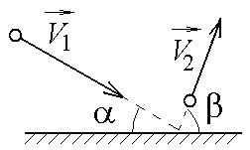 6-6. Небольшой шарик массы m летит со скоростью под углом α =30° к горизонтальной плоскости. После неупругого удара он отскакивает со скоростью под углом β =60° к плоскости. Время соударения τ. Найти модуль средней силы трения шарика о плоскость, действовавшей во время удара, если м/с, м/с, τ = 0,001 с, m = 1 кг.

6-7. Частица с начальным импульсом движется в плоскости под действием силы, которая зависит от времени по закону
. Найти модуль импульса через t = τ = 1 с, если А = 1 , В = 1 Н.

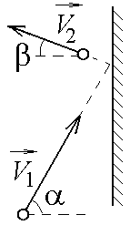 6-8. Небольшой шарик массы m летит со скоростью под углом α = 60° к горизонту и падает на вертикальную стену. После неупругого удара он отскакивает со скоростью под углом β =30° к горизонту. Время соударения τ. Найти модуль средней силы нормальной реакции со стороны стены.
Если м/с, м/с, τ = 0,001 с, m = 1 кг.

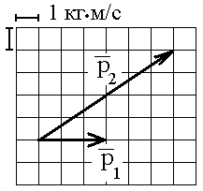 6-9. Теннисный мяч летел с импульсом в горизонтальном направлении, когда теннисист произвел по мячу резкий удар длительностью 0,1 с. Изменившийся импульс мяча стал равным (масштаб указан на рисунке). Найти среднюю силу удара.

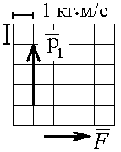 6-10. Теннисный мяч летел с импульсом (масштаб и направление указаны на рисунке). В перпендикулярном направлении на короткое время = 0,1 с на мяч подействовал порыв ветра с постоянной силой F = 40 Н. Какова стала величина импульса p₂ после того, как ветер утих?

3.7. Динамика вращательного движения твердого тела

Закон динамики вращательного движения твердого тела в проекции на ось вращения z: , где I_{z} – момент инерции тела относительно оси вращения, – проекция углового ускорения на ось вращения, – сумма проекций внешних моментов сил, – проекция момента импульса твердого тела.
,
где – радиус вектор точки приложения силы . , , – проекции момента силы. Модуль момента силы или , где α – угол между силой и радиусом-вектором .

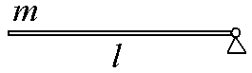 7-1. Тонкий однородный стержень массы m = 1 кг и длины l= 1 м может вращаться в вертикальной плоскости вокруг горизонтальной оси, проходящей через его конец. В оси действует момент сил трения М_{тр}. = 1 Н⋅м. Стержень приводят в горизонтальное положение и отпускают без толчка. Найдите угловое ускорение в начальный момент времени. g = 10 м/с².
7-2. Тонкий однородный стержень массы m и длины l может вращаться в вертикальной плоскости без трения вокруг горизонтальной оси, проходящей через его конец. Стержень располагают под углом α к горизонту и отпускают без толчка. Найдите его угловое ускорение в начальный момент времени. m = 1 кг, l = 1 м, α = 30°, g = 10 м/с².
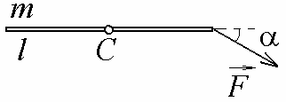
7-3. Тонкий однородный стержень массы m= 1 кг и длины l = 1 м может вращаться в горизонтальной плоскости без трения вокруг вертикальной оси С, проходящей через середину стержня. К концу стержня в плоскости вращения под углом α = 30° к стержню прикладывают силу =1 Н. Найдите угловое ускорение стержня в начальный момент времени.
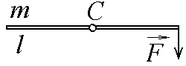 7-4. Тонкий однородный стержень массы m и длины l может вращаться в горизонтальной плоскости вокруг вертикальной оси С, проходящей через середину стержня. В оси действует момент силы трения М_{тр}. К концу стержня в плоскости вращения перпендикулярно стержню прикладывают силу . Найдите угловое ускорение стержня в начальный момент времени.
m = 1 кг, l = 1 м, F = 3 Н, М_{тр} = 1 Н⋅м.
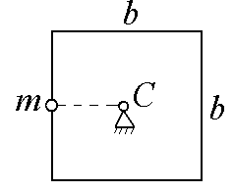 7-5. Тонкая однородная пластина в виде квадрата со стороной b может вращаться без трения в вертикальной плоскости вокруг горизонтальной оси, проходящей через центр масс С. Момент инерции пластины относительно оси С равен I. К середине стороны квадрата приклеили маленький грузик массы m и отпустили без толчка. В начальный момент сторона квадрата была вертикальна. Найдите угловое ускорение получившейся фигуры в начальный момент времени. m = 1 кг, I = 1 , b = 1 м, g = 10 м/с².
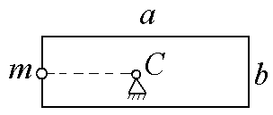 7-6. Тонкая однородная прямоугольная пластина со сторонами b и a может вращаться без трения в вертикальной плоскости вокруг горизонтальной оси, проходящей через центр масс С. Момент инерции пластины относительно оси С равен I. К середине стороны пластины приклеили маленький грузик массы m и отпустили без толчка. В начальный момент сторона пластины была вертикальна. Найдите угловое ускорение получившейся фигуры в начальный момент времени.
m = 1 кг, I = 1 , b = 1 м, a = 2 м, g = 10 м/с².
7-7. Некоторое тело вращается вокруг закрепленной оси без трения. Его момент импульса относительно оси вращения зависит от времени по закону . Через время t =1 с тело имеет угловое ускорение ε. Найти момент инерции тела, если τ =1 с. A = 1 , ε = 1 рад/с².
7-8. Тело вращается вокруг закрепленной оси с угловым ускорением, зависимость от времени которого задается графиком. Момент инерции тела относительно оси вращения равен I. Найти момент импульса тела в момент времени с, если с^{–2}. I = 1
7-9. Тело вращается вокруг закрепленной оси с угловой скоростью, зависимость от времени которой задается графиком. Момент инерции тела относительно оси вращения равен I. Найти
а) отношение модулей моментов сил;
б) на сколько отличаются модули моментов сил, действующих на тело в моменты времени с и с. с^{–1}, I = 1
7-10. Некоторое тело вращается вокруг закрепленной оси без трения. Его момент импульса относительно оси вращения зависит от времени по закону . Через время t =1 с тело имеет угловое ускорение ε. Найти момент инерции тела, если τ =1 с. A = 1 , ε = 1 рад/с².

3.8. Момент инерции. Теорема Штейнера. Центр масс

Момент инерции системы частиц относительно заданной оси , где – масса частицы, – расстояние от частицы до заданной оси.
Если масса тела непрерывно распределена в пространстве то ,
где – масса элементарного объема тела, – расстояние от этого объема до заданной оси.
Теорема Штейнера.
Момент инерции твердго тела относительно произвольной оси О равен сумме момента инерции этого тела относительно оси С, параллельной оси О и проходящей через центр масс тела, и произведения массы этого тела и квадрата расстояния между осями О и С.
Координата центра масс , где – координата материальной точки с массой или (случай непрерывного распределения).
Таблица моментов инерции некоторых фигур.
– кольца относительно оси, проходящей через центр кольца перпендикулярно его плоскости. | – однородного шара относительно оси, проходящей через центр шара.
– диска относительно оси, проходящей через центр диска перпендикулярно его плоскости. | – стержня относительно оси, проходящей через середину стержня перпендикулярно к нему.

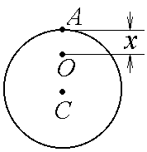 8-1. Перпендикулярно плоскости однородного диска массы m и радиуса R проходят две параллельные оси. Одна проходит через центр масс диска С, а другая через точку О, лежащую на расстоянии х от точки А на краю диска. Точки О, С и А лежат на диаметре диска. Во сколько раз больше момент инерции диска , чем ? Если m = 1 кг, R = 1 м, х = 0,4 м.
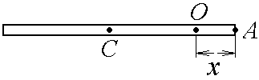 8-2. Перпендикулярно однородному тонкому стержню массы m и длиной l проходят две параллельные оси. Одна проходит через центр масс стержня С, а другая через точку О, лежащую на расстоянии х от его конца А. Во сколько раз больше момент инерции стержня , чем ? Если m = 1 кг, l = 1 м, х = 0,4 м.
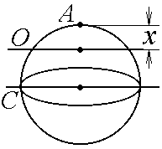 8-3. Через однородный шар массы m и радиуса R проходят две параллельные оси. Одна проходит через центр масс шара С, а другая через точку О, лежащую на расстоянии х от края шара A. Точки А, О и С лежат на диаметре шара. Во сколько раз больше момент инерции шара , чем ? Если m = 1 кг, R = 1 м, х = 0,4 м.
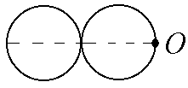 8-4. Два одинаковых диска массой m и радиусом R каждый положили на плоскость и приварили друг к другу. Найти момент инерции получившейся детали относительно оси, проходящей перпендикулярно плоскости дисков через точку О . Если R = 1 м, m = 1 кг.
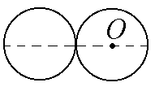 8-5. Два одинаковых диска массой m и радиусом R каждый положили на плоскость и приварили друг к другу. Найти момент инерции получившейся детали относительно оси, проходящей перпендикулярно плоскости дисков через центр масс одного из дисков О. R = 1 м, m = 1 кг.
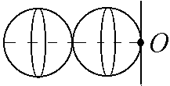 8-6. Два одинаковых шара массой m и радиусом R каждый приварили друг к другу. Касательная к шару ось О проходит перпендикулярно линии, проходящей через центры шаров. Найти момент инерции получившейся детали относительно оси О. R = 1 м, m = 1 кг.
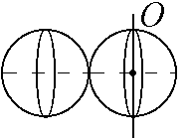 8-7. Два одинаковых шара массой m и радиусом R каждый приварили друг к другу. Ось О проходит по диаметру шара перпендикулярно линии, соединяющей центры шаров. Найти момент инерции получившейся детали относительно оси О.
R = 1 м, m = 1 кг.
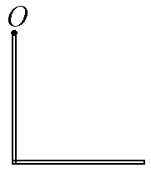 8-8. Два одинаковых однородных тонких стержня массой m и длиной l каждый приварили концами перпендикулярно друг к другу. Через конец одного из стержней проходит ось О, перпендикулярная плоскости стержней. Найти момент инерции получившейся детали относительно оси О. l = 1 м, m = 1 кг.
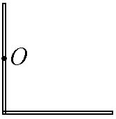 8-9. Два одинаковых однородных тонких стержня массой m и длиной l каждый приварили концами перпендикулярно друг к другу. Через центр одного из стержней проходит ось О, перпендикулярная плоскости стержней. Найти момент инерции получившейся детали относительно оси О. l = 1 м, m = 1 кг.
8-10. Перпендикулярно плоскости однородного диска массы m= 1 кг и радиуса R = 1 м проходят две параллельные оси. Одна проходит через центр масс диска С, а другая через точку О, лежащую на расстоянии х = 0,4 м от точки А на краю диска. Точки О, С и А лежат на диаметре диска. На сколько отличаются моменты инерции диска относительно этих осей?
8-11. Перпендикулярно плоскости однородного диска массы m и радиуса R проходят две параллельные оси. Одна проходит через точку A на краю диска, а другая через точку О, лежащую на расстоянии х от точки А. Точки О и А лежат на диаметре диска. m = 1 кг, R = 1 м, х = 0,4 м. Во сколько раз отличаются моменты инерции диска и ?
8-12. Перпендикулярно однородному тонкому стержню массы m = 1 кг и длиной l = 1 м проходят две параллельные оси. Одна проходит через центр масс стержня С, а другая через точку О, лежащую на расстоянии х = 0,4 м от его конца А. На сколько отличаются моменты инерции стержня относительно этих осей?
8-13. Перпендикулярно однородному тонкому стержню массы m = 1 кг и длиной l = 1 м проходят две параллельные оси. Одна проходит через конец стержня А, а другая через точку О, лежащую на расстоянии х = 0,4 м от точки А. Во сколько раз отличаются моменты инерции стержня и ?
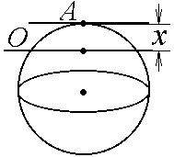 8-14. Через однородный шар массы m и радиуса R проходят две параллельные оси. Одна касается шара в точке А, а другая проходит через точку О, лежащую на расстоянии х от точки A. Точки А и О лежат на одном диаметре шара. m = 1 кг, R = 1 м, х = 0,4 м. Во сколько раз отличаются моменты инерции шара и ?
8-15. Через однородный шар массы m и радиуса R проходят две параллельные оси. Одна проходит через центр масс шара С, а другая через точку О, лежащую на расстоянии х от края шара A. Точки А, О и С лежат на диаметре шара. На сколько отличаются моменты инерции шара относительно этих осей? m = 1 кг, R = 1 м, х = 0,4 м.
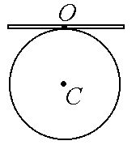 8-16. На одну плоскость положили тонкий однородный стержень массы m и длины l = 2R и диск радиуса R и такой же массы m. Центр стержня О приварили к диску. Перпендикулярно плоскости получившейся детали проходит ось через точку О. Найти момент инерции детали относительно этих осей. Если m = 1 кг, R = 1 м.
8-17. Деталь в виде равностороннего треугольника сварили из трех одинаковых однородных тонких стержней массы m и длины l каждый. Ось О проходит перпендикулярно плоскости детали через вершину треугольника. Найти момент инерции детали относительно этой оси. m = 1 кг, l = 1 м.
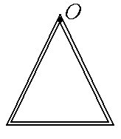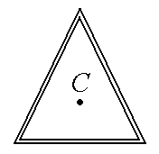 8-18. Деталь в виде равностороннего треугольника сварили из трех одинаковых однородных тонких стержней массы m и длины l каждый. Ось C проходит перпендикулярно плоскости детали через центр масс треугольника. Найти момент инерции детали относительно этой оси. m = 1 кг, l = 1 м.
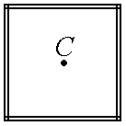 8-19. Деталь в виде квадрата сварили из четырех одинаковых однородных тонких стержней массы m и длины l каждый. Ось C проходит перпендикулярно плоскости детали через центр масс квадрата. Найти момент инерции детали относительно этой оси. m = 1 кг, l = 1 м.
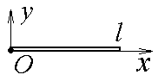 8-20. Тонкий стержень постоянного сечения длиной l = 1 м лежит на оси х и его левый конец совпадает с началом координат О. Линейная плотность вещества, из которого сделан стержень, зависит от координаты х по закону ( кг/м) . Рассчитать момент инерции стержня относительно оси у.
3.9. Кинетическая энергия. Мощность. Работа

Кинетическая энергия катящегося тела , где – скорость центра масс тела, – момент инерции тела относительно оси вращения, проходящей через центр масс, – угловая скорость вращения.
Мощность , где – скорость перемещения точки приложения силы.
Работа силы ,где – перемещение, α – угол между вектором силы и вектором перемещения, .
Работа момента силы .

9-1. Шарик массы m и радиуса R катится по горизонтальной поверхности со скоростью без проскальзывания. Найдите кинетическую энергию этого шарика. m = 1 кг, R = 1 м, м/с.
9-2. Диск массы m и радиуса R катится по горизонтальной поверхности со скоростью без проскальзывания. Найдите кинетическую энергию этого диска. m = 1 кг, R = 1 м, м/с.
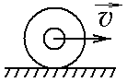 9-3. Катушка без ниток имеющая массу m, внешний радиус R и момент инерции I, катится по горизонтальной поверхности со скоростью без проскальзывания. Найдите кинетическую энергию этой катушки. m = 1 кг, R = 1 м, I = 1 , м/с.
9-4. Небольшое тело начало движение из начала координат вдоль горизонтальной оси х под действием силы, направленной под углом α = 30° к оси х. Модуль силы меняется в зависимости от координаты х по закону . Найти работу этой силы на участке пути от . А = 1 Н, b = 1 м.
9-5. Небольшое тело начало движение из начала координат вдоль горизонтальной оси х под действием силы, направленной под углом α к оси х. Модуль силы F не меняется, но угол α зависит от координаты х по закону . Найти работу этой силы на участке пути от , если b = 1 м, F = 1 Н, А = 0,25 Н,
9-6. Найти работу, произведенную машиной за промежуток времени с, если мощность машины зависит от времени по закону . Если с, А = 1 Вт.
9-7. Массивный диск может вращаться вокруг закрепленной оси без трения. Найдите работу момента силы при повороте диска на угол , если момент сил, действующий на диск, зависит от угла поворота по закону , если А = 1 , рад.
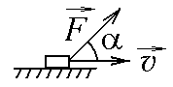 9-8. Тело движется вдоль горизонтальной оси х под действием силы , направленной под углом α к оси х. В некоторый момент тело достигает скорости . Найдите мощность силы в этот момент времени. F = 1 Н, м/с, α = 30°.
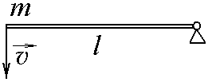 9-9. Тонкий однородный стержень массы m и длины l может вращаться вокруг горизонтальной оси, проходящей через конец стержня. Стержень привели в горизонтальное положение и толкнули так, что незакрепленный конец стержня приобрел скорость . Найдите кинетическую энергию стержня в первый момент времени. m =1 кг, l = 1 м, м/с.
9-10. Шарик массы m и радиуса R катится без проскальзывания по горизонтальной поверхности, вращаясь с угловой скоростью ω. Найдите кинетическую энергию этого шарика. m = 1 кг, R = 1 м, ω = 1 рад/с.

3.10. Закон сохранения импульса и момента импульса

При взаимодействии частиц системы между собой полный вектор импульса системы остается постоянным в случаях, когда
а) , б) и время взаимодействия очень мало. В этих случаях , где – векторная сумма импульсов частиц, которые существовали до взаимодействия, – векторная сумма импульсов всех частиц, которые будут существовать после взаимодействия. Если , то сохраняется только проекция полного импульса системы на ось x, .
При взаимодействии частиц системы между собой полный вектор момента импульса системы остается постоянным в случаях, когда
а) , б) и время взаимодействия очень мало. В этих случаях где – векторная сумма моментов импульсов частиц, которые существовали до взаимодействия, – векторная сумма моментов импульсов всех частиц, которые будут существовать после взаимодействия. Если , то сохраняется только проекция момента импульса системы на ось z (часто относительно закрепленной оси вращения).
Момент импульса частицы , где – радиус-вектор частицы, – импульс частицы. , где α – угол между и . Для твердого тела, вращающегося вокруг закрепленной оси z , где – момент инерции тела относительно оси z, – угловая скорость.
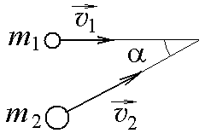 10-1. Маленький пластилиновый шарик массы m₁ движется горизонтально со скоростью . Под углом α к направлению его движения летит второй шарик массы m₂ со скоростью и сталкивается с первым. Шарики слипаются и движутся под углом β к первоначальному направлению движения второго шарика. Найдите . Если 1 кг, 2 кг, 1 м/с, 2 м/с, α = 30°.
10-2. Маленький пластилиновый шарик массы m₁ движется горизонтально со скоростью . Под углом α к направлению его движения летит второй шарик массы m₂ со скоростью и сталкивается с первым. Шарики слипаются и движутся под со скоростью . Найдите после удара модуль импульса шариков. Если 1 кг, 2 кг, 1 м/с, 2 м/с, α = 45°.
10-3. Маленький пластилиновый шарик массы m₁ движется горизонтально со скоростью . Перпендикулярно к направлению его движения летит второй шарик массы m₂ со скоростью и сталкивается с первым. Шарики слипаются и далее движутся вместе. Найдите после удара а) модуль импульса шариков; б) модуль скорости шариков. Если 1 кг, 2 кг, 1 м/с, 2 м/с.
10-4. Маленький пластилиновый шарик массы m₁ движется горизонтально со скоростью . Перпендикулярно к направлению его движения летит второй шарик массы m₂ со скоростью и сталкивается с первым. Шарики слипаются и далее движутся вместе под углом β к первоначальному направлению движения первого шарика шарика. Найдите и . Если 1 кг, 2 кг, 1 м/с, 2 м/с.
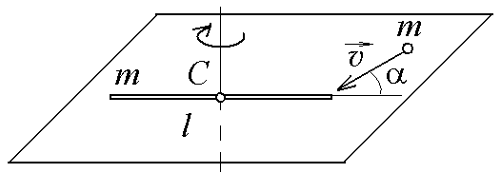 10-5. На горизонтальной плоскости лежит тонкий однородный стержень массы m =1 кг и длины l, который может вращаться вокруг вертикальной оси, проходящей через центр масс стержня С. Под углом α =30° к стержню в той же плоскости движется маленький пластилиновый шарик такой же массы m со скоростью = 1 м/с. Шарик прилипает к концу стержня, и система приобретает угловую скорость вращения ω. Найти угловую скорость вращения системы после удара, если l = 1 м.
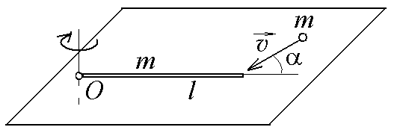 10-6. На горизонтальной плоскости лежит тонкий однородный стержень массы m =1 кг и длины l, который может вращаться вокруг вертикальной оси, проходящей через конец стержня О. Под углом α =30° к стержню в той же плоскости движется маленький пластилиновый шарик такой же массы m со скоростью = 1 м/с. Шарик прилипает к концу стержня, и система приобретает угловую скорость вращения ω. Найти угловую скорость вращения системы после удара, если l = 1 м.
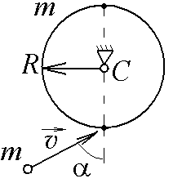 10-7. Тонкий однородный диск массы m = 1 кг и радиуса R может вращаться в вертикальной плоскости вокруг горизонтальной оси, проходящей через его центр С. Под углом α =30° к вертикали в плоскости вращения диска движется маленький пластилиновый шарик такой же массы m со скоростью = 1 м/с. Шарик прилипает к нижней точке неподвижно висящего диска, и система приобретает угловую скорость вращения ω.. Найти угловую скорость вращения системы после удара, если R = 1 м.
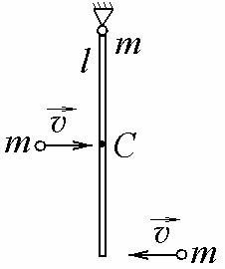
10-8. Тонкий однородный стержень массы m = 1 кг и длины l может вращаться в вертикальной плоскости вокруг горизонтальной оси, проходящей через его конец. С разных сторон на стержень горизонтально в той же плоскости налетают два одинаковых пластилиновых шарика той же массы m с одинаковыми скоростями = 1 м/с. Первый шарик застревает в центре стержня, второй – в нижнем конце, и система приобретает угловую скорость ω. Найти угловую скорость вращения системы после удара, если l = 1 м.
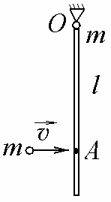
10-9. Тонкий однородный стержень массы m =1 кг и длины l может вращаться в вертикальной плоскости вокруг горизонтальной оси, проходящей через его конец O. Горизонтально в той же плоскости на стержень налетает пластилиновый шарик той же массы m со скоростью = 1 м/с. Шарик застревает в точке А стержня на расстоянии х= от точки О, и система приобретает угловую скорость ω. Найти угловую скорость вращения системы после удара, если l = 1 м.
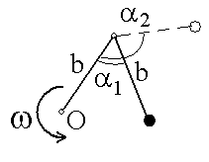10-10. Два невесомых стержня длины b соединены под углом α₁ = 60° и вращаются без трения в горизонтальной плоскости вокруг вертикальной оси О с угловой скоростью ω = 2 рад/с. На конце одного из стержней прикреплен очень маленький массивный шарик. В некоторый момент угол между стержнями самопроизвольно увеличился до α₂ = 120°. С какой угловой скоростью стала вращаться такая система?
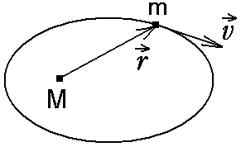
Литература

- Савельев И.В. Курс общей физики : учебное пособие для вузов:[в 3 т.]. Т.1. Механика. Молекулярная физика / И.В. Савельев.- 5-е изд. стер. — СПб. и др.: Лань, 2006. - 432 с.
- Савельев И.В. Сборник вопросов и задач по общей физике : учеб. пособие для втузов / И.В.Савельев .— СПб. и др. : Лань, 2005. - 288 с.
- Стрелков С.П. Сборник задач по общему курсу физики : в 5 кн. - 5-е изд., стер .— М : Физматлит : Лань, 2006 .— (Общий курс физики). Кн. 1: Механика / С. П. Стрелков [и др.] ; под ред. И. А. Яковлева. - 2006. - 240 с.
- Матвеев А.Н. Механика и теория относительности : Учебник для вузов / А.Н.Матвеев .- 3-е изд. - М. : ОНИКС 21 век: Мир и образование, 2003. - 432 с.
- Трофимова Т.И. Сборник задач по курсу физики с решениями : учеб. пособие для вузов / Т.И.Трофимова .- 8-е изд. перераб. - М. : Высш. шк., 2007. - 591 с.
- Трофимова Т.И. Основы физики : учеб. пособие:в 5 кн. Кн.1. Механика / Т.И.Трофимова .- М. : Высш. шк., 2007 .- 220с
- Трофимова Т.И. Справочник по физике для студентов и абитуриентов / Т.И.Трофимова .— М. : Астрель:АСТ: Профиздат, 2005. - 399 с.
- Яворский Б.М. Справочник по физике для инженеров и студентов вузов / Б. М. Яворский, А. А. Детлаф, А. К. Лебедев .- 8-е изд., перераб. и испр. - М. : ОНИКС : Мир и Образование, 2007. - 1055 с.
- Полянин А.Д. Универсальный справочник. Высшая математика. Физика. Теоретическая механика. Сопротивление материалов / А.Д.Полянин [и др.].- М. : АСТ:Астрель: Профиздат, 2005. - 480 с.

